

Marcus och Anica´s
30 April 2005

Toastmaster och sång ledare

John Nielsen

Bestman
Krister Lantz

Tärna
Catharina Jensen
Här är förslag till transport hem.............Om ni vill.

Perstorps Taxi
Tel. 0435-340 00

Tack så mycket för att du kom
och gjorde denna kväll så
lyckad och minnesvärd.




Förrätt
Tunnbrödsrullar med olika fyllningar.
Fyllning f.v. Ishavssallad, Räksallad, Skinksallad, Leverpastej

Huvudrätt ”Buffé”

Varmrökt Lax med stenbitsrom
Kallrökt Lax med sauce verté
Enbärs Gravad Lax med hovmästare sås
Rökt fläskfilé med rouccula sallad
Sesampanerade kycklingfiléer med tomatsalsa
Vitlöks marinerade champinjoner
Potatis sallad med bacon och dijon vinägrett
Grönsallad, Waldorf sallad
Fransk Brietårta, Svart Castello
Kex och druvor, Olivbröd och smör
och barnvänlig buffé

Efterrätt

Bröllopstårta m. Kaffe eller Te
”Gottebord med dess tillbehör”

Meny
Bröllopsdagarna
1 Papir
2 Bomuld
3 Læder
4 Blomster
5 Træ
6 Sukker
7 Uld
8 Bronze
9 Pil
10 Tin
11 Stål
12 Kobber
13 Knipling
14 Elfenben
15 Krystal
16 Måne
17 Ametyst
18 Marguerit
19 Granat
20 Porcelæn
21 Turkis
22 Alliance
23 Tulipan
24 Karat

25 Sølv
30 Perle
35 Koral
40 Rubin
45 Safir
50 Guld
60 Diamant
65 Krondiamant
70 Jern
75 Atom (stålbryllup)

1 Bomull
2 Papper
3 Läder
4 Frukt/Blommor
5 Trä
6 Socker
7 Ylle
8 Gummi
9 Linne
10 Tenn
11 Stål
12 Siden
13 Spets
14 Elfenben
15 Kristall
16 Fjäder
17 Silke
18 Satin
19 Galon
20 Porslin
21 Nylon
22 Jute
23 Hampa
24 Sammet
25 Silver
30 Pärl
35 Korall
40 Rubin
45 Safir
50 Guld
60 Diamant
65 Krondiamant
70 Järn





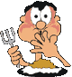
NU HAR HON MAN
NU HAR HAN FRU
Melodi: Singing ay ay jippi jippi ay
Vår gamla kompis, Anica hette hon,
hon var känd i nästan hela Smålandsland.
Glad och trevlig var hon alltid
och hon tänkte på sin framtid.
Man och våning ska ja ha när jag blir tant.
Nu har hon man och våning ska ni tro.
Nu har hon hem där han och hon ska bo.
Nu har hon bo, nu har hon man,
nu har hon man där hon ska bo,
nu har hon man och våning ska ni tro.
Lille Marcus fick se denna vackra brud.
"Ska jag ha nå´n här i livet blir det hon".
Men de tävlande var många,
han fick kämpa, slå och stånga
för att fånga denna åtråvärda brud.
Nu har han fru och våning ska ni tro.
Nu har han våning där hans fru ska bo.
Nu har han bo, nu har han fru,
nu har han fru där han ska bo,
nu har han fru och våning ska ni tro.
En dag blev lilla Anica kär i denna man
och som ler och långhalm följde de varann.
Nu på bröllopsmiddag här se,
hon sitter honom nära –
Marcus verkar inte vantrivas som man !
Nu har de släkt och vänner må ni tro
och framför allt så har de någonstans att bo
Nu har de släkt, nu har de hem,
nu har de vänner där de bor,
de har varann och lyckan vill vi tro.

VI HURRAR FÖR BRUDPARET
Melodi: Ja må dom leva

Brudparets välgång,
glädje och framgång,
nu skall de hyllas,
som på brudpallen står.
Kärlek som glöden,
Trohet som döden,
Ja må dom leva
många lyckliga år.
Klockorna ringa,
vi vill dem bringa,
önskan om lyckliga
kommande år.
Endräkt må råda,
Lyckan Ni skåda.
Ja må Ni leva
Många lyckliga år!

Vett & Etikett

Den som vill sjunga en sång (utöver sånghäftet), hålla ett tal eller berätta en vits meddela detta till John.

Det är STRÄNGT FÖRBJUDET att låta
maten tysta mun.

Var och en äter på sin egen tallrik.

Det är strängt förbjudet att hålla sitt goda humör
för sig själv.

Ät som om det var ert sista mål, men förtär
ej mer än ni med våld kan tvinga i er.

Klädsel rekommenderas.....

Kontrollera att era bordsgrannar ej nyttjar rusdrycker så att
de blir suddiga i ansiktet.

Det är obligatoriskt att prata med och fotografera dina
bordskamrater med de engångskameror som är utplacerade på borden. Använd alltid blixt!

Undvik trängsel under bordet, kryp till höger.

Porslins- och inredningskrossning undanbedes
vänligt men bestämt.

Vill någon röka får detta göras företrädesvis utomhus.


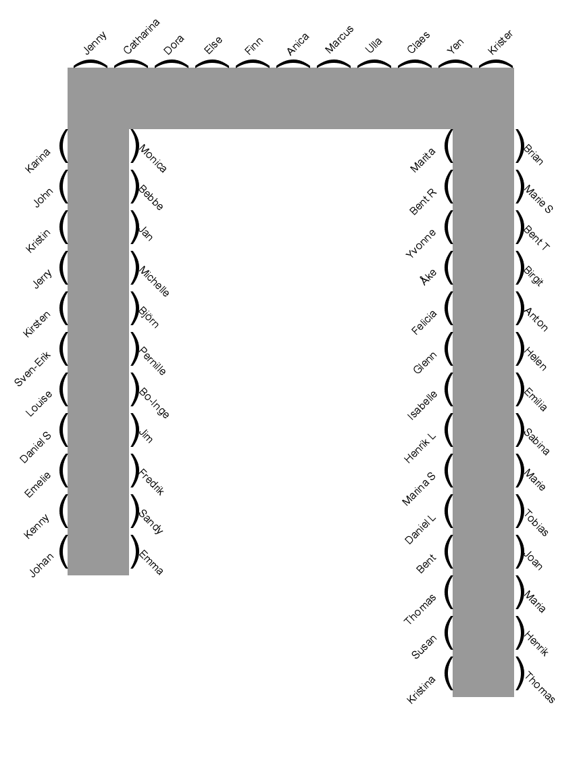
VAR NÖJD
Melodi: Baloos hit

Till gästerna:

Var nöjd med allt som köket ger
och all mat du på bordet ser.
Glöm övervikt och kaloribesvär.
Bli tjock och nöjd för vet du vad
att lämna gör ju ingen glad.
Var nöjd med maten som vi äter här!

Till Bruden:

Var nöjd med allt som giftet ger
och Marcus som du omkring dig ser. Glöm gamla killar som du hade kär.
Var glad och nöjd för vet du vad
Marcus gör nog svärmor glad.
Var nöjd med Marcus och hans små besvär!

Till Brudgummen:

Var nöjd med frugan som du fått.
Hon vill dig säkert bara gott.
Hon köper kläder till dig och sånt där. Var glad och nöjd för vet du vad
Här nödrimmar vi nu en rad
var nöjd med makan och håll henne kär!

GUBBEN NOAKS KYSS
Melodi: Gubben Noa

Kära brudpar, kära brudpar
Nu ett råd till Er:
Minst en kyss om dagen,
säger kärlekslagen.
Käre Marcus
Käre Anica
ge en redan nu........
NEJ, SE ETT BRUDPAR
Melodi: Nej se det snöar.

Nej, se ett brudpar, nej se ett brudpar
det var väl roligt hurra !
Nu är det bröllop, nu är det bröllop
som vi har önskat, hurra !
Nu tar vi störthjälmar på
och brödkavlar fram.
Kan hända slutar det hela
med puss och kram.
Nu kära Marcus, nu kära Anica
vill Marcus visa dej nåt.
Att dig han älskar, att dej han älskar
i både vått och torrt.
Så nu vi Marcus skall be
att brudkyssen ge
så bröllopsgästerna tydligt
det kan få se!

Bordsplacering

BRÖLLOPSBESTYR
Melodi: Midnatt råder

Bröllop råder, tyst det är i huset,
tyst i huset.
Allting jäktigt, kaffevattnet fruset,
kaffet fruset.
Istapp, istapp ise ise istapp,
isetapp.

Låste dörren, glömde ta med nyckeln,
ta med nyckeln.
Motorkrångel, bruden bak på cykeln,
bak på cykeln
Tramp tramp tramp tramp
trampe trampe tramp tramp,
tramp tramp tramp.

Brud till frissan, brudgum efter fracken,
efter fracken.
Skjortan liten, kragen skär i nacken,
skär i nacken.
Frick frack frick frack fricke fricke frick frack,
frick frick frack.
”Skål”
Fotografen krånglar med sitt blixtlås,
med sitt blixtlås.
Får ej upp det varför inga kort fås,
inga kort fås.
Blixtlås blixtlås blixte blixte blixtlås,
åsknedslag.

Kronan krymper av devalveringen,
devalveringen.
Smal och spinkig blir till sist brudringen,
sist brudringen.
5 pro 5 pro 5 pro 5 pro 5 pro
5 procent
Sånger till bords

Orgeltramparn reumatism i foten,
tism i foten
Organisten upp och nervänt noten,
nervänt noten
Pa bom pa bom pa bom pa bom pa bom
pa bom bom.
”Skål”
Brudskon klämmer sitter som en kyrkstock,
som en kyrkstock
Tårna skruvar sig liksom en hårlock,
som en hårlock
Liktå liktå like like liktå,
nageltrång.

Brudgummen kan frågan ej besvara,
ej besvara
Tiger kraftigt vill sig ej förklara
ej förklara
Tyst i kyrkan, tystare i kyrkan,
väldigt tyst.

Bruden vägrar fingret att framräcka,
att framräcka
Litar helt på laglig ångervecka,
ångervecka
Kanske kanske kanske kanske kanske
kanske det.

Men till slut så gick ju allting vägen
allting vägen.
Vinner ja, det gör ju alltid trägen,
alltid trägen
Lycka lycka lycka lycka lycka
lyckligt slut.

”SKÅL”

Bebbe: Vän med Catharina & Jenny & med brudparet Sambo med Monica.
Kristin: Gift med Åke
Jan: Farbror till bruden. Lillebror till Finn, storebror till John, Brian Susan & Joan
Jerry: Gift med Marie S
Michelle: Dotter till John & Yvonne, storasyster
till Louise
Kirsten: Moster till bruden.
Storasyster till Else,
Inge-Lise & Bent T.
Åke: Farbror till brudgummen. Lillebror till Bo-Inge & Claes, storebror till Marie S
Sven-Erik: Gift med Karina
Yvonne: Gift med John
Birgit: Gift med Jan.
Bo-Inge: Farbror till Brudgummen
Fredrik: Son till Glenn och
storebror till Johan & Felicia.

Jenny: Sambo & förlovad med Catharina.
Catharina: Tärna och storasyster till bruden.
Dora: Brudens mormor.
Else: Brudens mor, lillasyster till Kirsten, Inge-Lise & Bent T.
Finn: Brudens far, storebror till Jan, John, Susan & Joan.
Anica: Brud såklart, lillasyster till Catharina.
Marcus: Brudgum såklart, lillebror till Marita, Karina & Krister.
Ulla: Brudgummens mor.
Claes: Brudgummens far. Storebror till Åke & Marie S.
Yen: Gift med Krister
Krister: Bestman och storebror till brudgummen, lillebror till Marita & Karina.
Karina: Storasyster till brudgummen, lillasyster till Marita & Krister.
Monica: Vän med Catharina & Jenny & med brudparet.
Sambo med Bebbe.
John: Brudens Farbror, lillebror till Finn & Jan, storebror till Susan & Joan.

Presentation av gäster




Presentation av gäster

Presentation av gäster

Emma: Dotter till Marita.
Storasyster till Felicia, lillasyster till Helen,
Henrik L & Tobias.
Emelie: Dotter till Karina & Sven-Erik. lillasyster till Jim
Johan: Son till Glenn. Lillebror till Fredrik, storebror till Felicia.
Kenny: Son till Yen & Krister. Lillebror till Sandy
Sandy: Dotter till Yen &
Krister. Storasyster
till Kenny.
Laitila: Son till Maria S
Jim: Son till Karina &
Sven-Erik. Storebror
till Emelie.
Laitila: Dotter till Maria S
Daniel S:Son till Marie S & Jerry.
Marita: Storasyster till
Brudgummen, Karina & Krister.
Brian: Farbror till bruden. Lillebror till Finn, Jan, John, Susan & Joan.
Bent R: Gift med Kirsten.
Daniel L: Sambo med Marina S
Henrik L: Sambo med Sabina.
Marie: Tillsammans med Tobias.
Isabelle: Dotter till Sabina &
Henrik L. Lillasyster till Emilia.
Tobias: Son till Marita. Storebror till
Emma & Felicia, lillebror till Helen & Henrik L.
Bent: Sambo med Joan.
Joan: Sambo med Bent. Lillasyster till John, Jan, Finn & Susan.
Thoams: Son till Bent & Joan.
Lillebror till Maria.
Maria: Dotter till Bent & Joan. Storasyster till Thomas
Susan: Faster till Bruden.
Henrik: Sambo med Susan.
Kristina: Dotter till Susan
Thomas: Son till Henrik.
Marie S: Faster till brudgummen. Lillasyster till Claes, Åke & Bo-Inge.
Pernille: Sambo med Brian.
Bent T: Morbror till bruden. Storebror till Else, Inge-Lise, lillebror till Kirsten.
Björn: Gift med Helene
Louise: Dotter till John &

Yvonne. Lillasyster
till Michelle
Inge-Lise: Moster till bruden. Lillasyster till Kirsten, Bent, storasyster till Else.
Anton: Son till Helen & Björn
Glenn: Sambo med Marita.
Helen: Gift med Björn.
Felicia: Dotter till Marita
& Glenn. Lillasyster till Johan, Emma; Fredrik, Helen, Tobias, Henrik L.
Emilia: Dotter till Sabina
& Henrik. Storasyster till
Isabelle
Laitala B: Son till Daniel L
& Maria S.
Sabina: Sambo med Henrik L
Marina S: Sambo med Daniel L

Nu hoppas vi att ni har fått en liten uppfattning om vem som är vem är i sällskapet.

